MATEMATİK DEĞERLENDİRME ETKİNLİĞİ
DERS: Matematik
SINIF DÜZEYİ: 2-(3-4)
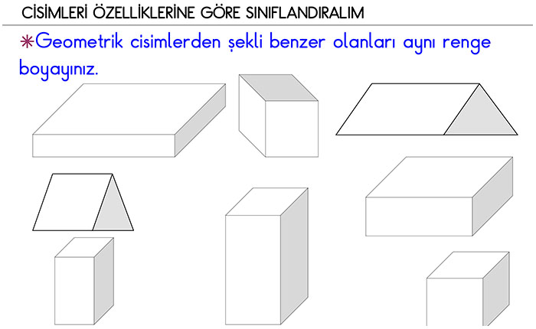
KAZANIM: Geometrik cisim ve şekillerin yön, konum veya büyüklükleri değiştiğinde biçimsel özelliklerinin değişmediğini fark eder.
1
3
2

4
6

7
5
8

- 3 ve 8 numaralı prizma şekillerinin adları hangi seçenekte doğru verilmiştir?
- Üçgen prizma-dikdörtgen prizma B) Küp-kare prizma C) Üçgen prizma-küp
- 4 numaralı üçgen prizmayı dikey konuma getirip büyütürsek, kaç tane ayrıtı olur?
- 5 B) 12 C) 9
- 5 Numaralı şekli yan yatırıp, bir bina kadar büyütürsek adı ne olur? ………………………………………………………………………………

MATEMATİK DEĞERLENDİRME ETKİNLİĞİ
DERS: MATEMATİK
SINIF DÜZEYİ: 2-(3-4)
KAZANIM: Yer, yön ve hareket belirtmek için matematiksel dil kullanır.

dondurma
süt

- Mickey Mouse dondurmaya ulaşmak için aşağıdaki hangi seçenekteki yolu takip etmelidir?
- 3 aşağı 3 sağa B) geri 5 ileri C)2 yukarı 5 sağa

2- Mickey Mouse süte ulaşmak için aşağıdaki hangi seçenekteki yolu takip etmelidir?
A) 3 yukarı 3 sola B) 4 aşağı 3 sola 1 yukarı C) 2 sola 3 aşağı

- Servis arabasından inip arabanın gittiği yöne dönen Ali’nin, servis arabası hangi tarafında kalır? (Her zaman servis arabasının sağından inilir.)

Servis arabası Ali’nin…………………………………………………

MATEMATİK DEĞERLENDİRME ETKİNLİĞİ
SINIF DÜZEYİ: 2-(3-4)
KAZANIM: Küp, kare prizma, dikdörtgen prizma, üçgen prizma, silindir ve küreyi modeller üstünde tanır ve ayırt eder.
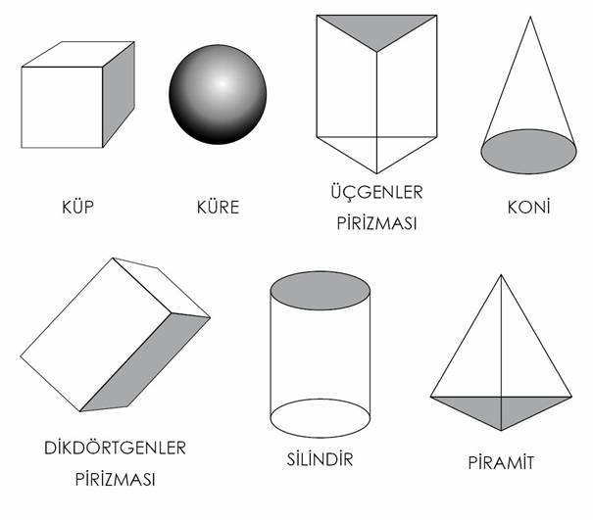
- Kürenin kaç kenarı, kaç köşesi vardır?
- 0 kenar- 0 köşe B)1 kenar- 0 köşe C)1 kenar- 1 köşe
2-Üçgen prizmada kaç tane üçgen yüzey vardır?
- 5 B) 2 C) 9
3-Küp ve kare prizma arasındaki farklar nelerdir?
………………………………………………………………………………………….
…………………………………………………………………………………………

MATEMATİK DEĞERLENDİRME ETKİNLİĞİ
DERS: Matematik
SINIF DÜZEYİ: 2-(3-4)
KAZANIM: Şekil modelleri kullanarak yapılar oluşturur, oluşturduğu yapıları çizer.

- Aşağıdaki şekilleri kullanarak hangi yapıları oluşturamayız?

- Küp ve kare prizma B) Üçgen prizma-piramit C) Silindir-küp
- Kare, dikdörtgen ve üçgen kullanarak hangi şıktakilerin hepsini oluşturamayız?

- küp, dikdörtgen prizma, üçgen prizma
- kare prizma, küp, dikdörtgen prizma
- küre, silindir, küp

- Bir insanin vücudunun bölümleri (yaklaşık) hangi geometrik cisme benzer?

Belimiz: ……………………………………………………………………..
Kafamız:……………….:…………………………………………………………
Bacağımız:…………………………….
Burnumuz:………………:………………………………………………………
Gözümüz………………………..........................
…………………………………………………….

MATEMATİK DEĞERLENDİRME ETKİNLİĞİ
DERS: Matematik
SINIF DÜZEYİ: 2-(3-4)
KAZANIM: Geometrik şekilleri kenar ve köşe sayılarına göre sınıflandı

1- Aşağıdaki iki şeklin kenar ve köşe sayılarını karşılaştırınız.

………………………………………………………………………..
………………………………………………………………………….
2- Aşağıdaki geometrik şekillerden hangisinin kenar ve köse sayısı diğerlerinden farklıdır?
A) B) C)

3-Hangi geometrik şeklin kenar ve köşeleri yoktur?

A) B) C)

ÖRÜNTÜ DEĞERLENDİRME SORULARI

SINIF DÜZEYİ: 2- (3-4)
KAZANIM: Tekrarlayan bir geometrik örüntüde eksik bırakılan öğeleri belirleyerek tamamlar.
- Örüntünün devamı hangi seçenekte doğru verilmiştir?

A) B) C)

2- Aşağıdaki örüntü hangi seçenekte doğru devam etmiştir?
AZDDAZDDA
- ZDAD B)ZDDA C)DDAZ

3-Aşağıdaki sayı örüntüsünün kuralını yazınız.
5-4-9-8-13-12-. . . . .
…………………………………………………………………………………………………………………………………………………………………………………………………………………………………………….

DERS: MATEMATİK
SINIF DÜZEYİ: 2 (3-4)
KAZANIM: Tekrarlayan bir geometrik örüntüde eksik bırakılan ögeleri belirleyerek tamamla

1- Yandaki şeklin simetriğinde kaç tane dikdörtgen olur?
- 14
- 8
- 7

2- Aşağıdaki şekillerden hangisi noktalı çizgiye göre simetrik değildir?

3-Aynada dik olarak yüzüne bakan bir insanın, aynadaki simetriğinde kendisine en yakın olan yüzünün neresidir?

…………………………………………………………………………………………………………………………………………………………………………………………………………………………………………………………………………

